Lehrpersonenunterlagen: Standardversion

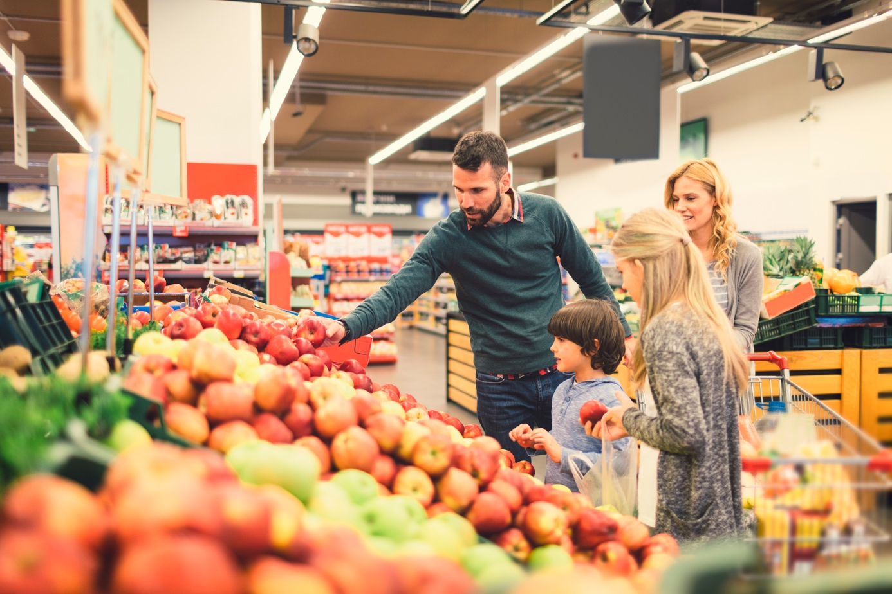

Makellos, normiert und effizient

Wie gelangen die Lebensmittel in den Laden und welche kaufe ich?

Zyklus 2

Makellos, normiert und effizient
Wie gelangen die Lebensmittel in den Laden und welche kaufe ich?

Kurzbeschrieb der Standardversion
Diese Unterrichtseinheit bezieht sich auf den Brennpunkt 5 «makellos, normiert und effizient» der Ausstellung «Wer ist Landwirtschaft?» der Agrovision in Burgrain. Die Lernenden befassen sich im Unterricht und während dem Besuch der Lern- und Erlebniswelt in Burgrain mit der übergeordneten Fragestellung «Wie gelangen die Lebensmittel in den Laden und welche kaufe ich?».
Die erste Teilfrage bezieht sich auf den Weg der Güter. Die Lernenden sollen den gesamten Prozess der Wertschöpfung von den Rohstoffen, über die Produktion, die Verteilung und die Verarbeitung bis hin zur Vermarktung am Beispiel eines selbst gewählten Lebensmittels nachvollziehen und beschreiben können. Beim Besuch der Ausstellung und der Produktions- und Verarbeitungsbetriebe der Erlebniswelt Burgrain vertiefen die Lernenden ihr Wissen über den Weg der Güter und erkennen mögliche Auswirkungen unterschiedlicher Anbau- und Produktionsweisen auf die Arbeit der Landwirte und Landwirtinnen, auf die eigene Gesundheit, sowie auf die Umwelt (natürliche Ressourcen). Sie bearbeiten vorgängig im Unterricht und während des Museumsbesuches die übergeordnete Fragestellung exemplarisch am Beispiel des Apfelsaftes.
Die zweite Teilfrage der übergeordneten Fragestellung regt die Lernenden dazu an, über ihre eigenen Konsumentscheidungen nachzudenken. Welche Lebensmittel kaufe ich bzw. meine Familie und weshalb? Was überlege ich mir beim Kaufentscheid? Dabei werden mögliche Zielkonflikte zwischen eigenen Bedürfnissen und nachhaltigem Konsum deutlich. Die mangelnde Transparenz entlang der Wertschöpfungskette von Produkten erschwert das bewusste Einkaufen massgeblich. Die Lernenden denken darüber nach, auf was sie beim Einkaufen achten können. Sie sollen am Schluss der Unterrichtseinheit einen zukünftigen Kaufentscheid begründen können.

Lehrplan 21, Zyklus 2, NMG
NMG.6 | Arbeit, Produktion und Konsum – Situationen erschliessen
Verarbeitung von Rohstoffen, Produktion von Gütern | 3. Die Schülerinnen und Schüler können die Produktion und den Weg von Gütern beschreiben.
 | d) können an Beispielen den Produktionsprozess von Gütern beschreiben und darstellen (z.B. vom Erdöl zum Legostein). ​Rohstoffkreislauf, Wertschöpfung
 | e) können Informationen zum Weg von Gütern sammeln und vergleichen (z.B. Kartoffeln, Schokolade, T-Shirt, Handy) sowie Arbeitsprozesse beschreiben.
 | f) können Produktions- und Dienstleistungsbetriebe der nahen Umgebung erkunden und typische Abläufe und Produktionsverfahren dokumentieren (z.B. Warenströme, Produktionsverfahren, Aufgaben und Ziele des Betriebes).
Wünsche, Bedürfnisse, Konsum | 5. Die Schülerinnen und Schüler können Rahmenbedingungen von Konsum wahrnehmen sowie über die Verwendung von Gütern nachdenken.
 | g) können an Beispielen Konsumentscheidungen unter Berücksichtigung der finanziellen Möglichkeiten prüfen sowie Alternativen der Bedürfnisdeckung diskutieren (z.B. selber herstellen).
NMG.1 | Identität, Körper, Gesundheit - sich kennen und sich Sorge tragen
Ernährung, Lebensmittel | 3. Die Schülerinnen und Schüler können Zusammenhänge von Ernährung und Wohlbefinden erkennen und erläutern.
 | f) können die Herkunft von ausgewählten Lebensmitteln untersuchen und über den Umgang nachdenken (z.B. lokale, saisonale Produkte; sparsamer/verschwenderischer Umgang mit Lebensmitteln). ​Lebensmittelverschwendung, Footprint
 | g) können Merkmale zum sachgerechten Umgang mit Lebensmitteln beschreiben (z.B. Hygiene, Haltbarkeit, Lagerung, Konservierung).
Bildung in Nachhaltiger Entwicklung: Themenfeld Wirtschaft und Konsum | - Zielkonflikte und Dilemmasituationen erkennen können: Die Welt wahrnehmen.  - Exemplarische Zielkonflikte und Dilemmasituationen verstehen lernen: Sich die Welt erschliessen.  - Zielkonflikte und Dilemmasituationen beurteilen können: Sich in der Welt orientieren.  - Aus Zielkonflikten und Dilemmasituationen heraus handeln wollen: In der Welt handeln.

Standardversion im Überblick
Phase | Lerngelegenheiten mit Lernaufgaben | Materialien | Lektionen
Vor dem Besuch
Staunen | Wie gelangt mein Lebensmittel in den Laden und welches Produkt kaufe ich?  Vermutungen über den Weg eines Lebensmittels formulieren und die Wahl eines Produktes begründen. Vorwissen aktivieren | Video 1, Anhang 1, Arbeitsblatt 1 | 1
Erarbeiten | Auf was achtet deine Familie beim Einkaufen von Lebensmitteln?  Beim wöchentlichen Lebensmitteleinkauf die Angebotsvielfalt sowie Entscheidungskriterien bei der Wahl von Lebensmitteln wahrnehmen. Rahmenbedingungen von Konsum und Dilemmasituation wahrnehmen | Arbeitsblatt 2, Papierstreifen, Filzstifte | ½
Erarbeiten | Wie unterscheidet sich mein Lebensmittel von anderen?  Produkteinformationen eines Lebensmittels erschliessen und Lebensmittel nach Verarbeitungsgrad kategorisieren. Herkunft von Lebensmitteln untersuchen | Arbeitsblatt 3, Lebensmittel | ½
Erarbeiten | Wie gelangt mein Lebensmittel in den Laden?  Informationen über den Weg eines Lebensmittels mit Hilfe von Sachbüchern und Internetrecherche sammeln. Produktionsprozess eines Lebensmittels beschreiben | Anhang 2, Sachbücher, Laptops/PC | 1
Während dem Besuch
Staunen | Welchen Apfel würdest du kaufen?  Kaufentscheide treffen und begründen. Vorwissen aktivieren | Anhang 3, Stellwand, Pins/Magnete | ¼
Erarbeiten | Welcher ist der perfekte Apfel?  Ansprüche von verschiedenen Akteuren erkennen. Zielkonflikte erkennen, Perspektive wechseln | Anhang 4 | ½
Erarbeiten | Welche Auswirkungen hat die Produktion von Lebensmitteln auf dich, die Landwirte/Landwirtinnen und die Umwelt?  Sich über verschiedene Anbau- und Produktionsweisen informieren und deren Auswirkungen erkennen. Ausstellung begehen, Einflüsse des Menschen auf die Natur und mögliche Folgen abschätzen | Stellwand, Papierstreifen, dicke Filzstifte, Pins | 1
Erarbeiten | Wie gelangt mein Lebensmittel in den Laden?  Weitere Informationen über den Weg des Lebensmittels sammeln.  Brennpunkt 2 und 8 begehen | Notizpapier, Schreibzeug | -
Anwenden (Synthese-aufgabe 1) | Welchen Apfel würdest du kaufen?  Kaufentscheide überdenken und begründen. Konsumentscheide prüfen | Anhang 3 und 5, Stellwand, Pins/Magnete | ½
Vertiefen | Wie stelle ich meinen eigenen Süssmost her?  Süssmost mit einer Handpresse herstellen. Produktionsprozess selbst erleben |  | 1 ¼
Vertiefen | Wie gelangen die Lebensmittel auf möglichst kurzem Weg in den Laden?  Am Beispiel Agrovision Burgrain und Regiofair beschreiben, wie der Weg der Lebensmittel verkürzt werden kann. Produktions- und Verarbeitungsbetriebe der Erlebniswelt Burgrain begehen, Produktionsprozesse beschreiben | Video 2, Anhang 1, Arbeitsblatt 4 | 1 ¼

Nach dem Besuch
Vertiefen | Wie unterscheidet sich die industrielle von der handwerklichen Produktion von Süssmost?  Industrielle und handwerkliche Produktion von Süssmost vergleichen. Produktionsprozesse beschreiben und vergleichen | Video 1, Arbeitsblatt 5 | ½
Vertiefen | Auf was könntest du dich beim Kauf von Lebensmitteln achten?  Kaufentscheide bewusst treffen und begründen. Die Rahmenbedingungen von Konsum wahrnehmen und Konsumentscheide diskutieren | Arbeitsblatt 6, Anhang 5, evtl. Label-Broschüre | ½
Anwenden  (Synthese-aufgabe 2) | Wie gelangt mein Lebensmittel in den Laden und welches Produkt kaufe ich?  Vermutungen bezüglich des Weges eines Lebensmittels verifizieren und Empfehlung formulieren, auf was man sich beim Kauf dieses Lebensmittels achten könnte. Lernzuwachs aufzeigen, Kompetenz anwenden | Arbeitsblatt 1, 3 und 6,  Anhang 2, Plakate, dicke Filzstifte | 1 - 2
Übertragen | Wie kann ich bewusst einkaufen?  Vorgehensweise beim Recherchieren beschreiben, wenn man wissen möchte, wie ein Lebensmittel in den Laden gelangt und Kaufkriterien aufzeigen. Kompetenz anwenden, methodisches Vorgehen übertragen | Arbeitsblatt 7 | ½
weiterführende Idee | Welches Znüni ist für uns und unsere Umwelt gesund?  Lebensmittel für ein Znüni bewusst einkaufen. In der Welt handeln | Links oder Rezeptbücher mit Znüni-Ideen, Geld für Einkauf, Schulküche | ca. 3

Konfrontationsaufgabe 1
Wie gelangt mein Lebensmittel in den Laden und welches Produkt kaufe ich?

Dauer: 45 Minuten
Material: Arbeitsblatt 1, Video 1, Wortkarten zum Weg von Gütern (Anhang 1)
Sozialform: Plenum, Einzelarbeit

Didaktischer Kommentar:
Die Konfrontationsaufgabe greift das Ziel der Unterrichtseinheit auf, beispielhaft den Weg eines Lebensmittels von den Rohstoffen, über die Produktion, der Verteilung und der Verarbeitung bis zum Verkauf möglichst genau beschreiben zu können. Ausserdem überlegen sich die Lernenden, weshalb sie ein bestimmtes Produkt kaufen. Die Lernenden wählen dafür ein ihnen bekanntes Lebensmittel aus, welches sie näher unter die Lupe nehmen wollen. Die Lehrperson kann allenfalls eine Auswahl von geeigneten Lebensmitteln vorgeben. Dabei ist zu beachten, dass die Wertschöpfungsketten von frischen bzw. leicht verarbeiteten Lebensmitteln weniger komplex sind als diejenigen von stark verarbeiteten Lebensmitteln:
Lebensmittel | Verarbeitung | Beispiele | Konsum
frische Lebensmittel | frisch, getrocknet, erhitzt, gepresst, gefroren, fermentiert | Gemüse, Obst, Getreide, Kartoffeln, Nüsse,  Fleisch, Fisch, Eier, Milch, Jogurt, Käse, Tee | Grundlage der Ernährung, sollte der Hauptanteil des Essens sein
(leicht)  verarbeitete Lebensmittel | gepresst, raffiniert, gemahlen,  geräuchert, gebacken, konserviert, gegärt | Salz, Zucker, Honig, Pflanzenöle, Essig,  Brot, Teigwaren, Konfitüre, Konserven aller Art | in eher kleinen Mengen als Ergänzung oder zur Zubereitung von frischen Speisen verwenden
stark verarbeitete Lebensmittel | industriell meist mit Zusätzen hergestellt | Fertigprodukte aller Art (z.B. Fertigpizza), Müesli, Riegel, Wurst, Süssigkeiten | in geringen Mengen essen
Abb. 1: NOVA-Einteilung, eigene Darstellung in Anlehnung an Monteiro et al. (2010)

Zum Ablauf der Konfrontationsaufgabe:
- Als Beispiel wird in Video 1 (8 min.) «Apfelsaft - Vom Baum ins Glas» vom Schweizer Obstverband der Weg vom Apfelsaft gezeigt: https://youtu.be/AwVM9JhY1So
Die Lernenden achten sich dabei auf die verschiedenen Produktions- und Verarbeitungsschritte. Im Anschluss werden die verschiedenen Arbeitsschritte und die daran beteiligten Personen und eingesetzten Maschinen gesammelt (Think-Pair-Share-Methode). Die einzelnen Arbeitsschritte schreiben die Lernenden auf Papierstreifen und werden an der Wandtafel gesammelt.
- Im Plenum werden die Wortkarten zum Weg von Lebensmitteln am Beispiel des Apfels eingeführt (Anhang 1.1).
- Die gesammelten Arbeitsschritte aus Teilschritt 1) werden den Wortkarten (Anhang 1.2) zugeordnet. Die Schritte des Weges von Lebensmitteln werden zunächst gemeinsam an der Wandtafel chronologisch geordnet. Die Lehrperson weist darauf hin, dass die Abfolge der sechs Wortkarten bei den einzelnen Lebensmitteln variieren kann und dass meistens mehrere Produktions-, Verarbeitungs- und Verkaufsschritte aufeinander folgen. Daher sollen die Wortkarten mehrfach vorhanden sein. Zwischen den dargestellten Schritten findet teilweise ein Transport statt, welcher mit dem Lastwagen-Piktogramm dargestellt wird. Dies macht es für die Schülerinnen und Schüler einfacher, den Weg der Lebensmittel Schritt für Schritt nachvollziehen zu können.
Hinweis: Der Schritt «Produktion» schliesst den Schritt «Verarbeitung, Verpackung» mit ein. Damit die Lernenden den Weg der Güter genügend kleinschrittig beschreiben, werden diese Schritte hier einzeln aufgeführt. In dieser Unterrichtseinheit werden vor allem die Schritte von den Rohstoffen bis zum Konsum aufgegriffen. Es ist aber wünschenswert, auch den Schritt «Entsorgung» zu erwähnen, um den vollständigen Zyklus eines Lebensmittels aufzuzeigen.
Rohstoffe
Produktion
Verarbeitung
Verpackung
Verkauf
Konsum
Entsorgung

Abb. 2: Weg der Güter, eigene Darstellung in Anlehnung an «Das WAH-Buch», Themenbuch (S. 31), Schulverlag plus AG (2020)

- Die Lernenden wählen nun individuell ein ihnen bekanntes Lebensmittel bzw. Produkt, welches sie gerne kaufen/essen und näher unter die Lupe nehmen wollen. Sie bearbeiten in Einzelarbeit Arbeitsblatt 1 und überlegen sich dabei, weshalb sie dieses bestimmte Produkt gerne kaufen und stellen erste Vermutungen zum Weg ihres Lebensmittels an. Die Lehrperson soll in dieser Phase noch keine Hinweise oder Erklärungen geben. Die Lernenden aktivieren ihr Vorwissen und schöpfen aus ihrem Wissens- und Erfahrungshintergrund. Erst im weiteren Verlauf des Lernprozesses recherchieren die Lernenden über den Weg ihres Lebensmittels und überprüfen schlussendlich im Rahmen der Syntheseaufgabe ihre Vermutungen.

Lösungen zum Auftrag:
Hier wird der Weg des Apfelsaftes (Beispiel aus dem Video) anhand der eingeführten Wortkarten beschrieben. Die Lernenden erarbeiten im weiteren Verlauf der Unterrichtseinheit eine individuelle Lösung zu ihrem selbst gewählten Lebensmittel.

Lebensmittel: Apfelsaft (industriell produziert)
  - Rohstoffe: Der Apfelsaft wird aus Äpfeln hergestellt. Boden mit Nährstoffen, Luft und Wasser ermöglichen das Wachstum. Damit die Äpfel wachsen, müssen die Apfelblüten im Frühling von Bienen bestäubt werden und die Temperaturen sollten nicht mehr zu tief sinken (kein Spätfrost).
  - Produktion: Die reifen Äpfel werden vom Baum geschüttelt, aufgesammelt und sortiert.
  - Transport: Die Äpfel werden mit dem Lastwagen zu einer gewerblichen Mosterei transportiert.
  - Verkauf: Der Landwirt verkauft die Äpfel an eine Mosterei.
  - Verarbeitung/Verpackung: Dort werden sie je nach Apfelsorte auf verschiedene Silos verteilt. In der Waschanlage werden die Äpfel gewaschen und zur Mühle transportiert. Die Äpfel werden zu Maische verkleinert. In der Obstpresse wird die Maische ausgepresst. Dann lässt man den gepressten Saft ausfliessen und die Presse öffnet sich. Was zurückbleibt, nennt man Trester und kann als Viehfutter weiterverwendet werden. In der Filtrieranlage wird der trübe Apfelsaft zu klarem Apfelsaft filtriert. Um den Apfelsaft besser lagern zu können, wird ihm das Wasser entzogen. Es entsteht ein Konzentrat, welches in Tanks gelagert wird, bis man den Apfelsaft fertigstellen und verkaufen möchte. Dem Konzentrat werden dann wieder Wasser und Aromastoffe hinzugefügt. Der Saft wird in der Abfüllmaschine in PET-Flaschen abgefüllt. Damit der Saft länger haltbar bleibt, werden die Flaschen mit heissem Wasser bespritzt, was man pasteurisieren nennt. Zum Schluss werden Etiketten auf die Flaschen geklebt und die Flaschen werden in Harassen verpackt.
  - Transport: Mehrere Harassen werden auf ein Palett geladen und dann mit dem Lastwagen zu den Verkaufsstellen transportiert.
  - Verkauf: In diversen Läden.

Anmerkung: Die kursiv geschriebenen Begriffe/Tätigkeiten werden im Film nicht erwähnt. Die Lehrperson kann diese ergänzen.

Erarbeitungsaufgabe 1
Auf was achtet deine Familie beim Einkaufen von Lebensmitteln?

Dauer: 20 Minuten + Hausaufgabe (45 bis 60 Minuten)
Material: Arbeitsblatt 2, Papierstreifen, Filzstifte
Sozialform: Partnerarbeit (mit Familienmitglied), Austausch in Kleingruppe und Plenum

Didaktischer Kommentar:
Ein weiteres Ziel der Unterrichtseinheit ist es, Entscheidungskriterien beim Einkaufen zu formulieren, um das bewusste Einkaufen zu fördern. Als Hausaufgabe erhalten die Lernenden den Auftrag, mit einem Familienmitglied den (Wochen-) Einkauf für die Familie zu tätigen. Dabei erleben sie die Angebotsvielfalt in den Lebensmittelgeschäften und identifizieren Entscheidungskriterien bei der Wahl der Lebensmittel.

Zum Ablauf der Erarbeitungsaufgabe:
Die Lernenden bearbeiten Arbeitsblatt 2 als Hausaufgabe. Die Hausaufgabe sollte genug früh vorbereitet und aufgegeben werden, da die Mitwirkung eines Familienmitglieds wünschenswert wäre.

Im Unterricht kann die Hausaufgabe in einer Kleingruppe verglichen werden, um im Austausch erste Entscheidungskriterien beim Einkaufen zu abstrahieren. Jede Gruppe schreibt die Entscheidungskriterien auf Papierstreifen. Im Plenum werden die Kriterien an der Wandtafel gesammelt und je nach Vorwissen der Lernenden bzw. je nach Zeitbudget den drei Dimensionen der Nachhaltigkeit (ökonomische, ökologische und soziale Dimension) zugeordnet. Dabei wird es Kriterien geben, welche mehr als einer Dimension zugeordnet werden können. Beispielsweise kann man Lebensmittel aus biologischer Produktion kaufen, um sich gesund/pestizidfrei zu ernähren oder um die Natur (Artenvielfalt) zu schützen. Die Lernenden werden nicht alle aufgeführten Entscheidungskriterien nennen. Die gefundenen Kriterien sollen so stehen gelassen werden und können nach dem Besuch der Ausstellung ergänzt werden. So kann der gemeinsame Lernzuwachs aufgezeigt werden.

Lösungen zum Auftrag:
Mögliche Entscheidungskriterien bei der Wahl der Lebensmittel könnten folgende sein:
- ökonomische Dimension: Preis
- ökologische Dimension: Natur und Ressourcen schonen (biologischer Anbau, saisonale Lebensmittel, kurze Transportwege → lokal/regional, unverpackt
- sozio-kulturelle Dimension: eigenes Wohlbefinden/Gesundheit (individuelle Vorlieben und Geschmack, schönes Aussehen, Nährstoffe/Nährwert, frische/unverarbeitete Lebensmittel, pestizidfreier/-armer Anbau), faire Arbeitsbedingungen, Unterstützung lokaler und regionaler Produzierenden

Erarbeitungsaufgabe 2
Wie unterscheidet sich mein Lebensmittel von anderen?

Dauer: 25 Minuten
Material: Arbeitsblatt 3, individuell gewähltes Lebensmittel
Sozialform: Einzelarbeit, Austausch in Kleingruppe

Didaktischer Kommentar:
Bei dieser Erarbeitungsaufgabe werden die Lernenden dazu aufgefordert, ihr gewähltes Lebensmittel genauer anzuschauen. Ziel ist es, dass sie Produkteigenschaften ihres Lebensmittels identifizieren und aufgrund dieser Eigenschaften Rückschlüsse auf den Produktionsprozess ihres Lebensmittels ziehen. So lassen sich ihre Vermutungen aus der Konfrontationsaufgabe teilweise bereits verifizieren oder sie können die Beschreibungen zum Weg ihres Lebensmittels differenzieren.

Zum Ablauf der Erarbeitungsaufgabe:
- Die Lernenden sollen ihr gewähltes Lebensmittel in den Unterricht mitbringen. Falls sie das Lebensmittel nicht zu Hause haben, könnten sie es beim Einkauf (Erarbeitungsaufgabe 1 – Hausaufgabe) besorgen. Die Verpackung und alle Aufkleber (z.B. Etikette beim Wägen von Obst und Gemüse) sollen unbedingt aufbewahrt und mitgebracht werden.
- Im Plenum betrachten die Lernenden die Tabelle auf Arbeitsblatt 3 zur Kategorisierung von Lebensmitteln nach Verarbeitungsgrad. Unbekannte Wörter (z.B. die verschiedenen Verarbeitungsverfahren) werden geklärt.
- Die Lernenden bearbeiten Auftrag 1 bis 3 in Einzelarbeit. Für Auftrag 2 ist es wichtig, dass sie die Nahrungsmitteldeklaration auf der Verpackung des Lebensmittels beachten (falls vorhanden).
- Die Lernenden tauschen ihre Vermutungen, inwiefern sie anhand der Produkteeigenschaften auf den Produktionsprozess ihres Lebensmittels schliessen können, in einer Kleingruppe aus. Bei der Gruppenzusammensetzung ist darauf zu achten, dass zunächst Lernende, welche ein Lebensmittel mit ähnlichem Verarbeitungsgrad gewählt haben, zusammenarbeiten. In einem weiteren Schritt könnten die Gruppen für einen zweiten Austausch neu gemischt werden, um die Unterschiede zwischen den gewählten Lebensmitteln hervorzuheben.

Lösungen zum Auftrag:
Aufgrund der aufgeführten Eigenschaften lassen sich verschiedene Rückschlüsse auf den Weg eines Lebensmittels ziehen:
Der Verarbeitungsgrad lässt auf die Komplexität der Wertschöpfungskette schliessen. Je stärker ein Lebensmittel verarbeitet ist, desto komplexer ist der Weg des Gutes. Verarbeitungsverfahren erfordern bestimmte Maschinen, welche in unterschiedlichen Betrieben zur Verfügung stehen.
Die Verpackung gibt Auskunft darüber, ob beispielsweise auch frische Lebensmittel zuerst in ein Lager oder in einen Betrieb zur Verpackung geliefert werden, bevor sie verkauft werden.
Die Haltbarkeit von Lebensmitteln wird durch verschiedene Verarbeitungsverfahren erhöht. Diese Verfahren erfordern spezifische Maschinen in unterschiedlichen Verarbeitungsbetrieben, was die Wertschöpfungskette komplexer gestaltet.
Die Herkunft gibt Aufschluss über die Länge der Transportwege von Lebensmitteln.
Der Preis kann nicht direkt auf einen Schritt der Wertschöpfungskette zurückgeführt werden. Ein hoher Preis lässt jedoch vermuten, dass die Produktion oder die Verarbeitung dieses Lebensmittels aufwendig ist (Dauer der Produktion/Verarbeitung, Einsatz von verschiedenen Maschinen, viele Arbeitskräfte, lange Transportwege).

Erarbeitungsaufgabe 3
Wie gelangt mein Lebensmittel in den Laden?

Dauer: 45 Minuten
Material: Sachbücher, Laptop/PC, Anhang 2
Sozialform: Einzelarbeit oder Partnerarbeit

Didaktischer Kommentar:
Die Lernenden recherchieren nun zur Frage «Wie gelangt mein Lebensmittel in den Laden?» in Sachbüchern und im Internet, um ihr Wissen über den Produktionsprozess zu erweitern. Vor Arbeitsstart sollte die Vorgehensweise beim Recherchieren geklärt bzw. repetiert werden. Hier bietet es sich an, bereits bekannte Vorgehensweisen aus dem (Deutsch-) Unterricht anzuwenden. Im Lehrmittel «Die Sprachstarken» findet man beispielweise bei den Karteikarten Sprachstarken 2-3 unter dem Kompetenzbereich Lesen eine entsprechende Anleitung fürs Recherchieren im Internet sowie zu den vier Leseschritten. Auch im Kommentarband Sprachstarken 3-6 werden die vier Leseschritte, welche die Lernenden dabei unterstützen, Texte zu verstehen, beschrieben. Die Lehrperson legt fest, inwiefern die Ergebnisse der Recherche dokumentiert werden sollen. Im Anhang 2 befinden sich Karten zu den einzelnen Schritten des Wertschöpfungsprozesses (vgl. Wortkarten aus Konfrontationsaufgabe 1), auf welchen Notizen festgehalten werden können. Der Vorteil bei der Verwendung dieser Karten liegt darin, dass die Lernenden die gefundenen Informationen bereits im Wertschöpfungsprozess verorten.
Beispiel Konfitüre: «Die gefrorenen Himbeeren werden ausgepackt und mit dem Hammer zerkleinert» schreibt man auf die Karte «Verarbeitung/Verpackung».
Dabei ist darauf zu achten, dass jede Information auf eine eigene Karte geschrieben wird, damit die Karten später chronologisch geordnet werden können.
Hinweis: Während man die Produktions- und Verarbeitungsweise eines Lebensmittels (z.B. Konfitüre) noch relativ einfach mittels Bücher- und Internetrecherche erfassen kann, so gestaltet es sich wesentlich schwieriger, Informationen über die Wertschöpfungskette eines spezifischen Produktes (z.B. Hero Delicia Konfitüre Himbeere) zu finden. Deshalb ist es ratsam, dass sich die Lernenden zuerst über die allgemeine Vorgehensweise bei der Herstellung eines Lebensmittels informieren, bevor sie versuchen, genauere Informationen über ihr spezifisches Produkt herauszufinden. Im Vordergrund steht die Erkenntnis, dass Wertschöpfungsketten komplex und schwierig nachvollziehbar sein können.

Literaturhinweise für die Recherche:
Internet:
Mit Hilfe des Suchbegriffs «Wie wird Lebensmittel xy industriell hergestellt» findet man zahlreiche Beiträge und Videos zum gewünschten Lebensmittel. Besonders empfehlenswert sind die Videobeiträge von Galileo, welche man auf www.youtube.com findet.

Sachbücher:
Bundeszentrale für Gesundheitliche Aufklärung. (2009). Von der Pflanze zum Lebensmittel. Köln:
Aulis.
Deutsch, L. (2020). Wie kommt die Milch in die Tüte? Der Kreislauf alltäglicher Dinge. München:
Dorling Kindersley.
Feurer, D. (2015). Landwirtschaftliche Produkte: Benny Blu Arbeitsmaterialien. Winterthur: elk.
Floto-Stammen, S. (2019). Weisst du, wie unser Essen entsteht? Lebensmittel und ihre Herstellung.
München: Circon.
Küntzel, K. (2014). Wo kommt das her? Vom Rohstoff zu T-Shirt, Apfelsaft und Co. München:
Compact.
Maas, A., & Poferl. M. (2020). Mein weit gereister Erdbeer-Joghurt. München: arsEdition.
Oesterle, B. (2005). So wird die Rübe zu Zucker: Wie Lebensmittel entstehen. Freiburg Br.:
Velber.
Oesterle, B. (2006). So kommt die Tomate in die Flasche: Wie Lebensmittel entstehen. Freiburg Br.:
Velber.

Konfrontationsaufgabe 2 (vor Ort im Museum)
Welchen Apfel würdest du kaufen?

Dauer: 15 Minuten
Material: Bildtafeln (Anhang 3), Stellwand, Pins/Magnete
Sozialform: Plenum, Kleingruppe

Didaktischer Kommentar:
Während des Besuches der Ausstellung «Wer ist Landwirtschaft?» wird die übergeordnete Fragestellung exemplarisch am Beispiel des Apfels bearbeitet und beantwortet. Ziel dieser Konfrontationsaufgabe ist, dass die Lernenden darüber nachdenken, welche Kriterien ihre Konsumentscheidungen beeinflussen.

Zum Ablauf der Konfrontationsaufgabe:
Vor dem Besuch der Ausstellung versammelt sich die Klasse im Lernraum im EG des Neubaus. Die Lehrperson führt eine Umfrage innerhalb der Klasse durch. Gezeigt werden jeweils drei Bildtafeln von Äpfeln (teilweise mit Zusatzinformationen versehen). Die Lernenden müssen jeweils entscheiden, welchen dieser drei Äpfel sie kaufen würden. Ein Kind der Klasse zählt aus, wie viele Lernende sich für die jeweilige Bildtafel entscheiden. Die Lehrperson befestigt die Bildtafeln an der Stellwand und schreibt dazu, wie viele Lernende den jeweiligen Apfel bevorzugen.

Bildtafeln:
1. grüner, roter und gelblicher Apfel
2. makelloser, wurmstichiger und verfaulter Apfel
3. in Kiste zum selbst nehmen, abgepackt im 6er Pack, 1.5 kg im Netz abgepackt
4. aus der Schweiz, aus Frankreich, aus Neuseeland
5. pestizidfrei*, vom Bauer nebenan, günstigstes Angebot

*Der Begriff «Pestizide» kann folgendermassen erklärt werden: Pestizide sind Giftstoffe/ Schädlingsbekämpfungsmittel gegen Insekten, Pilze oder Bakterien.

Die Lernenden tauschen sich in Kleingruppen darüber aus, bei welchen Auswahlmöglichkeiten es ihnen schwerfiel, sich zu entscheiden und was sie sich bei den Entscheidungen überlegt haben. Als Zusammenfassung der Umfrage formulieren die Lernenden in der Kleingruppe, was für sie ein perfekter Apfel ausmacht.
Schülerbeispiel: «Ein perfekter Apfel ist für mich rot, makellos, in einem abgepackten 6er Pack erhältlich, kommt aus der Schweiz und ist frei von Pestiziden.»

Ziel der Umfrage ist es, den Lernenden bewusst zu machen, dass die Kaufentscheide von individuellen Vorlieben beeinflusst werden. Gleichzeitig wird sich aber vermutlich zeigen, dass bei der 2. Auswahl die meisten den makellosen Apfel wählen werden. Dies wirft die Frage auf, wie makellose Äpfel produziert werden können und was mit Äpfeln passiert, welche einen Makel aufweisen und daher nicht verkauft werden können. Dies wird bei der folgenden Erarbeitungsaufgabe aufgegriffen. Die Entscheidung bei der 5. Auswahl, wird den Lernenden vermutlich am schwersten fallen. Dies zeigt exemplarisch auf, dass man bei Kaufentscheidungen zwischen verschiedenen Kriterien abwägen muss und dass es nicht «die eine richtige Kaufentscheidung» gibt.

Erarbeitungsaufgabe 4
Wie ist ein perfekter Apfel?

Dauer: 20 Minuten
Material: Anhang 4
Sozialform: Plenum, Kleingruppe

Didaktischer Kommentar:
Die Erarbeitungsaufgabe knüpft an die Fragen an, welche sich aus der persönlichen Umfrage ergeben haben. Die Lernenden werden dazu aufgefordert, die Frage nach dem perfekten Apfel aus Sicht eines Konsumenten/einer Konsumentin, eines Landwirtes/einer Landwirtin oder eines Grossverteilers zu beantworten. Dabei müssen sie einen Perspektivenwechsel vornehmen und erkennen die unterschiedlichen Ansprüche der Akteure. Das Dilemma, welche der Wunsch nach einem makellosen, perfekten Apfel auslöst, wird aufgezeigt.
Die darauffolgende Diskussion zeigt auf, dass die Sortenvielfalt und der Einsatz von Pestiziden beim Anbau von Äpfeln kritisch hinterfragt werden muss, da sie Vor- und Nachteile für die verschiedenen Akteure bringen. Die Lernenden erkennen dabei einen exemplarischen Zielkonflikt im Ernährungssektor.

Zum Ablauf der Erarbeitungsaufgabe:
- In den Kleingruppen lesen die Lernenden die Statements der verschiedenen Akteure (Anhang 3). Sie diskutieren in der Kleingruppe, ob es Kriterien «eines perfekten Apfels» gibt, welche auf alle Akteursgruppen zutreffen. Bei welchen Kriterien sind sich die Akteure einig, bei welchen nicht?
- Jeder Gruppe wird eine Akteursgruppe zugewiesen, derer Meinung sie in der folgenden Diskussion vertreten sollen. Die Lernenden versetzen sich in die Rolle der jeweiligen Akteursgruppe und können sich in der Gruppe beraten, wie sie auf die Diskussionsfragen antworten wollen. Wichtig ist, dass sie ihre Antworten mit Hilfe der Statements begründen. Die Lehrperson liest als Diskussions-Einleitung folgenden Text vor:
Weltweit gibt es heute rund 20‘000 Apfelsorten, in der Schweiz mehr als 1000.
In den Auslagen der Läden finden sich übers Jahr etwa 30 Sorten. Deutlich am meisten verkauft werden aber folgende fünf Apfelsorten: Gala, Golden Delicious, Braeburn, Clubsorten und Jonagold.
Früher gab es wesentlich mehr Apfelsorten in der Schweiz. Dörfer, Täler und Regionen pflegten ihre eigenen Sorten, die ihrem Klima angepasst waren, den Menschen besonders gut schmeckten oder sich am besten für regionale Spezialitäten eigneten.
Diskussionsfrage:
Baut man besser viele verschiedene oder nur wenige Obstsorten - dafür in grösseren Mengen - an?

- Die Lehrperson liest wiederum als Überleitung zur zweiten Diskussionsfrage folgenden Text vor:
Um schöne, makellose Äpfel anbieten zu können, setzen viele Landwirte Pestizide ein. Die Schweiz gehört zu den Ländern mit einem hohen Einsatz von Pestiziden. Die versprühten Giftstoffe gelangen nicht nur ins Grundwasser, sie bleiben auch auf unseren Nahrungsmitteln haften. Die Anwendung von Pestiziden ist sehr umstritten, denn sie wirkt sich negativ auf die menschliche Gesundheit aus, gefährdet Bienen, welche die Pflanzen bestäuben und wird in Zusammenhang mit dem Rückgang der Artenvielfalt gebracht. Damit ist gemeint, dass immer mehr Tier- und Pflanzenarten aussterben, da es für sie keine geeigneten Lebensräume mehr gibt.
Diskussionsfrage:
Soll man bei der Lebensmittelproduktion Pestizide einsetzen?

Mögliche Argumente bei der Diskussion:
Diskussionsfrage 1: Aus Konsumentensicht ist eine Sortenvielfalt wünschenswert, da dies das Angebot vielfältiger macht. Gleichzeitig sollen aber die Lieblingssorten jederzeit erhältlich sein, was bedeutet, dass sie in grösseren Mengen produziert werden müssen. Die gewünschte Konstanz im Angebot führt dazu, dass eher wenige Sorten, dafür in grösseren Mengen, angebaut werden. Grossverteiler bevorzugen ebenfalls ein breites Sortiment. Da allerdings ein einheitliches und beständiges Angebot mit standardisiertem Geschmack, Aussehen und Grösse einen sicheren Absatz garantiert, bevorzugen sie es, einige wenige Sorten anzubieten. Für Landwirte/Landwirtinnen ist das Abwägen dieser Entscheidung wohl am schwierigsten. Einerseits garantieren verschiedene Sorten eine gute Ernte, auch wenn beispielsweise eine Sorte weniger ertragreich war oder von einem Schädling befallen wurde. Verschiedene Sorten brauchen unterschiedliche Pflege und sind zu unterschiedlichen Zeiten erntereif, was andererseits einen zusätzlichen Arbeitsaufwand bedeutet. Ausschlaggebend für die Entscheidung ist wahrscheinlich, wo die Äpfel schlussendlich verkauft werden. Grossverteiler verlangen nach Sorten, welche in grösseren Mengen erhältlich sind, was dafürspricht, wenige Sorten in grösseren Mengen anzubauen. Vermarktet man die Äpfel auf dem eigenen Hofladen oder auf dem Markt, so ist es besser, möglichst verschiedene Sorten anzubieten, um ein vielfältiges Angebot zu bieten. Vorteilhaft ist dabei ausserdem, dass nicht zu viele Äpfel auf einmal erntereif sind und dass sich die unterschiedlichen Sorten für verschiedene spezielle Speisen eignen. Nach der zweiten Diskussionsfrage kann die Lehrperson ausserdem darauf hinweisen, dass es zum Erhalt der Artenvielfalt wünschenswert wäre, viele verschiedene Obstsorten anzubauen.
Diskussionsfrage 2: Zunächst werden sich wohl alle Lernenden unabhängig von ihrer Akteursrolle gegen den Einsatz von Pestiziden äussern, da davon auszugehen ist, dass allen die eigene Gesundheit und der Erhalt der Artenvielfalt wichtig ist. Die Lehrperson soll die Lernenden auffordern, darüber nachzudenken, weshalb wohl trotzdem so viele Pestizide eingesetzt werden. Den Landwirten soll der Einsatz von Pestiziden eine sichere Ernte garantieren, indem einem Insekten-, Pilz- oder Bakterienbefall vorgebeugt wird. Dies garantiert wiederum dem Grossverteiler ein beständiges Angebot an makellosem Obst.
Hintergrundinfo für Lehrpersonen:
Ein Grossteil des Gifteinsatzes ist gar nicht notwendig. So zeigt eine umfangreiche Studie, dass Pflanzen gerade ohne den Einsatz von Pestiziden, die sie schützen sollen, weniger krank werden. Und auch das Beispiel vieler Betriebe, die längst auf Pestizide verzichten, zeigt, dass eine pestizidarme Landwirtschaft möglich ist. Staat und Handel diskutieren mit zunehmender Dringlichkeit darüber, wie der Einsatz von Pflanzenschutzmitteln reduziert werden kann.

Erarbeitungsaufgabe 5
Welche Auswirkungen hat die Produktion von Lebensmitteln auf dich, die Produzierenden und die Umwelt?

Dauer: 45 Minuten
Material: Tablet
Sozialform: Gruppenarbeit

Didaktischer Kommentar:
Die Lernenden begehen nun die Brennpunkte der Ausstellung in Kleingruppen. Dabei fokussieren sie sich auf die unterschiedlichen Produktionsweisen von Lebensmitteln und überlegen sich, welche Auswirkungen diese auf die Umwelt (ökologische Dimension), die eigene Gesundheit (sozio-kulturelle Dimension) oder auf den Landwirten/die Landwirtin oder den Grossverteiler (ökonomische und sozio-kulturelle Dimension) haben. Dies knüpft an die vorherige Erarbeitungsaufgabe an, bei welcher der Anbau von verschiedenen Apfelsorten und der Einsatz von Pestiziden kritisch hinterfragt und diskutiert wurde. Das Museums-Tablet führt durch die Ausstellung und bietet zusätzliche Informationen. Dabei werden Brennpunkte der heutigen Bewirtschaftungs- und Produktionsweisen, sowie unseres Konsumverhaltens aufgezeigt.

Lösungen zum Auftrag:
Brennpunkt 3 thematisiert ebenfalls den Einsatz von Pestiziden und die damit verbundene Umweltbelastung, den Rückgang der Artenvielfalt und die Belastung der menschlichen Gesundheit. Die geringe Energieeffizienz bei der Produktion und Verarbeitung von Lebensmitteln trägt dazu bei, dass der Energieverbrauch steigt. Brennpunkt 4 zeigt die Folgen einer intensiven Bodenbewirtschaftung auf. Der Boden wird verdichtet oder erodiert z.B. durch den Einsatz schwerer Maschinen. Dies führt dazu, dass der Boden nicht mehr fruchtbar bzw. landwirtschaftlich nutzbar ist, was die Lebensgrundlage für die Produzierenden gefährdet. Brennpunkt 6 illustriert den Verlust der Artenvielfalt. Der Rückgang der Artenvielfalt kann mit dem Rückgang der Obstsortenvielfalt verglichen werden. Die Brennpunkte 7 und 8 zeigen auf, welche Vorteile der biologische Anbau und Gemeinschaftsprojekte wie z.B. Solawi haben. Der Einsatz von Pestiziden wird vermieden, was die oben erwähnten negativen Auswirkungen vermindert. Gemeinschaften organisieren sich autonom, um ihre eigenen Lebensmittel fair und lokal anzubauen. Die Mitglieder solcher Gemeinschaften ernähren sich saisonal. Somit tragen sie wesentlich dazu bei, den Energieverbrauch zur Produktion von Lebensmitteln zu minimieren und die Artenvielfalt zu fördern. Brennpunkt 9 behandelt die Globalisierung der Lebensmittelindustrie. Globale Wertschöpfungsketten führen zu langen Transportwegen und machen eine Rückverfolgung der einzelnen Produktions-/ und Verarbeitungsschritte schwierig nachvollziehbar und für den Konsumenten intransparent. Die lokale oder regionale Produktion/Verarbeitung hingegen begünstigt kurze Transportwege. Dies hat wiederum Auswirkung auf den Energieverbrauch und die CO₂-Emissionen. Man kann davon ausgehen, dass Konsumenten, welche einen lokalen bzw. regionalen Bezug zu den Lebensmitteln haben, verantwortungsvoller damit umgehen und Foodwaste möglichst vermeiden.

Erarbeitungsaufgabe 6
Wie gelangt mein Lebensmittel in den Laden?

Dauer: -
Material: Notizpapier, Schreibzeug
Sozialform: Einzelarbeit

Didaktischer Kommentar:
Bei Brennpunkt 2 der Ausstellung haben die Lernenden die Möglichkeit, gewisse Lebensmittel mit einem Barcode-Scanner zu erfassen, um weitere Informationen über den Produktionsprozess dieses Lebensmittels zu erhalten. Diese Erarbeitungsaufgabe ergänzt die Recherchearbeiten zu ihrem individuell gewählten Lebensmittel. Falls dieses Lebensmittel nicht ausgestellt ist, suchen die Lernenden ein ähnliches Lebensmittel zum Scannen. Die Lernenden schreiben auf, wenn sie etwas Neues über den Weg ihres Lebensmittels herausfinden bzw. wenn sich aufgrund der Ausstellung neue Fragen ergeben, denen sie nachgehen möchten. Brennpunkt 8A bietet Informationen zum Mahlen von Getreide und 8B zur Produktion von Milch(-produkten).

Diese Aufgabe wird parallel zur vorherigen Erarbeitungsaufgabe während des Rundgangs in der Ausstellung bearbeitet. Beide Erarbeitungsaufgaben werden vor dem selbstständigen Rundgang erklärt.

Lösungen zum Auftrag:
Individuell gemäss gewähltem Lebensmittel

Syntheseaufgabe 1
Welchen Apfel würdest du kaufen?

Dauer: 15 Minuten
Material: Bildtafeln (Anhang 3), Anhang 5, Stellwand, Pins/Magnete
Sozialform: Plenum, Kleingruppe

Didaktischer Kommentar:
Nach dem Rundgang versammelt sich die Klasse erneut im Lernraum im EG des Gebäudes. Bei dieser Syntheseaufgabe werden die Ergebnisse aus der Umfrage der Konfrontationsaufgabe zu Beginn der Ausstellung kritisch reflektiert und allenfalls neu bewertet. Die Lernenden überlegen sich, ob sie sich anhand der Informationen aus der Ausstellung nun anders entscheiden würden bei der Umfrage. Bleiben sie bei ihrem Entscheid, sollen sie diesen nun begründen können. Die Lernenden tauschen sich wiederum in der Kleingruppe aus.
Im Anschluss diskutieren sie ebenfalls in der Kleingruppe, auf was sie nun tatsächlich achten, wenn sie Äpfel einkaufen gehen. Dabei überlegen sie sich, welche Auswirkung dieses Kaufkriterium auf ihre Gesundheit, auf den Landwirten/die Landwirtin als Produzierende oder auf die Umwelt haben. Sie notieren die Kriterien und ihre Auswirkungen auf die entsprechenden Reflexionskarten (Anhang 5). Die Lehrperson sammelt die Reflexionskarten ein, damit sie im Unterricht wiederverwendet werden können.

Lösungen zum Auftrag:
mögliche Kriterien und ihre Auswirkungen:
- biologisch/pestizidfrei: positive Auswirkungen auf die Gesundheit und auf die Umwelt (verringerte Schadstoffbelastung und Erhalt der Biodiversität)
- regional (vom Bauer nebenan): positive Auswirkung auf die Umwelt (kurze Transportwege bedeuten weniger Energieverbrauch und CO₂-Emissionen), positive Auswirkung auf den Landwirten/die Landwirtin (Unterstützung von lokaler und regionaler Produktion und Arbeitsplätzen
- unverpackt: positive Auswirkung auf die Umwelt, indem Ressourcen geschont werden (weniger Energieverbrauch)
- alte Sorten/Sortenvielfalt: positive Auswirkung auf die Umwelt (Biodiversitätserhaltung)
- Einkaufsort «Hofladen» oder «Markt»/Direktvermarktung: positive Auswirkungen auf die Umwelt (kurze Transportwege), die Gesundheit (frische Produkte) und den Landwirten/die Landwirtin (keine finanziellen Abzüge durch Grossverteiler)

Vertiefungsaufgabe 1
Wie stelle ich meinen eigenen Süssmost her?

Dauer: 60 Minuten
Material: -
Sozialform: Halbklasse

Didaktischer Kommentar:
Das Erlebnismodul zur Herstellung von Süssmost kann zusätzlich zum Besuch der Ausstellung gebucht werden. Angeleitet von freiwilligen Helfern/-innen, erleben die Lernenden in der Halbklasse die Produktion von Süssmost mit der Handpresse. Dabei wird ihnen bewusst, dass für die Produktion von Süssmost nicht makelloses Obst benötigt wird. Die Lernenden verarbeiten die Äpfel, indem sie sie waschen, rüsten, reiben und pressen. Sie erfahren dabei, mit welchem Arbeitsaufwand die Produktion von Süssmost verbunden ist und welche Arbeitsgeräte dafür benötigt werden. Der frisch gepresste Apfelsaft kann in der Znünipause zusammen gekostet werden.

Vertiefungsaufgabe 2
Wie gelangen die Lebensmittel auf möglichst kurzem Weg in den Laden?

Dauer: 60 Minuten
Material: Video 2, Anhang 1, Arbeitsblatt 4
Sozialform: Halbklasse, Partnerarbeit

Didaktischer Kommentar:
Währendem eine Halbklasse im Erlebnismodul Süssmost herstellt, erkundet die Lehrperson mit der anderen Halbklasse die verschiedenen Produktions- und Verarbeitungsbetriebe auf dem Gelände Burgrain. Bei dieser Vertiefungsaufgabe repetieren die Lernenden die verschiedenen Schritte des Weges eines Lebensmittels und vertiefen ihr Wissen über verschiedene Produktionsweisen. Sie erkennen anhand des Konzepts von «RegioFair», wie der Weg eines Lebensmittels möglichst kurz - im Sinne von effizient - gestaltet werden kann.

Zum Ablauf der Vertiefungsaufgabe:
- Im Lernraum zeigt die Lehrperson das Video 2 (bis 04:22 min.) zu RegioFair: «Von Bauern für Bauern – Erfolgreiche regionale Vermarktung»: https://www.youtube.com/watch?v=0wtDs96X0QA&feature=emb_logo
- Die Lernenden beschreiben die Vorteile der regionalen Vermarktung von RegioFair. Sie beziehen sich dabei auf die verschiedenen Schritte entlang des Weges eines Lebensmittels vom Anbau der Rohstoffe bis zum Verkauf.
- Im Anschluss begeben sich die Lernenden mit der Lehrperson auf einen Aussenrundgang und besichtigen die unterschiedlichen Produktions- und Verarbeitungsbetriebe. Die Lernenden beobachten auf dem Rundgang verschiedene Produktions- und Verarbeitungsprozesse und beschreiben die Wege der Güter.
- Zurück im Lernraum bearbeiten die Lernenden zur Ergebnissicherung Arbeitsblatt 4. Sie benennen Vorteile von RegoiFair und die positiven Auswirkungen von kurzen Wegen der Güter. Sie stellen Vermutungen an, welche Voraussetzungen erfüllt sein müssen, um ein solches Gemeinschaftsprojekt zu realisieren.

Lösungen zum Arbeitsblatt 4:
Auftrag 1: Vorteile von RegioFair: biologischer Anbau, garantierte Abnahme der produzierten Lebensmittel (sicherer Umsatz, kein Lebensmittel-Überschuss), verringerter Arbeitsaufwand da die Vermarktung übernommen wird, keine Abhängigkeit von Grossverteilern, grösseres Sortiment durch Ergänzung von Lebensmitteln von anderen Höfen, regionale Rohstoffe und Verarbeitung, Produkte werden bei den Produzierenden abgeholt, die Transportwege sind möglichst kurz.
Auftrag 2: Auswirkungen von kurzen Wegen:
auf die Lernenden: Sie kennen vielleicht die Landwirte oder Angestellte der Verarbeitungsbetriebe persönlich, da die Lebensmittel in der Nähe ihres Wohnortes produziert werden, der Weg zum Einkaufsort ist kurz.
auf die Landwirte/Landwirtinnen: geringerer Arbeitsaufwand, weniger Kosten für Transport
auf die Lastwagenfahrer/-fahrerinnen: weniger Arbeitseinsätze
auf die Umwelt: geringerer Energieverbrauch und weniger CO₂-Emissionen
Auftrag 3: Voraussetzungen für ein Gemeinschaftsprojekt wie RegioFair: Grosse Fläche, um die Betriebe möglichst nah beieinander zu führen, Startkapital, gegenseitiges Vertrauen unter den Mitgliedern und Bereitschaft, Kompromisse einzugehen.

Hintergrundinformationen für den Aussenrundgang:
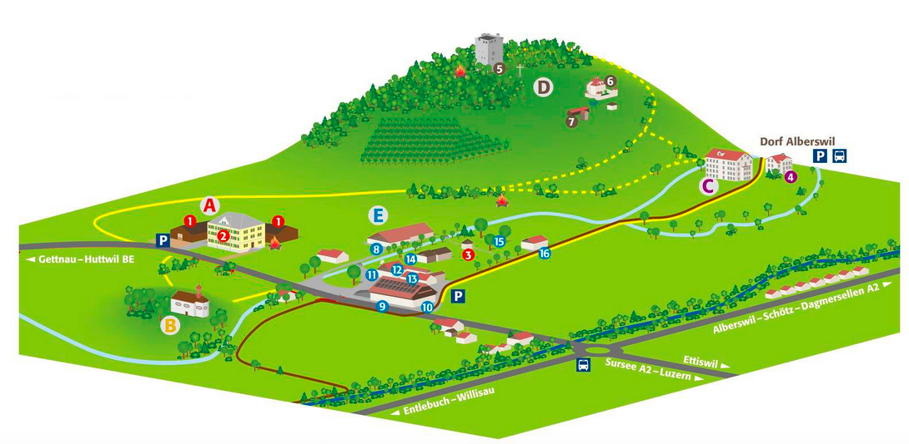
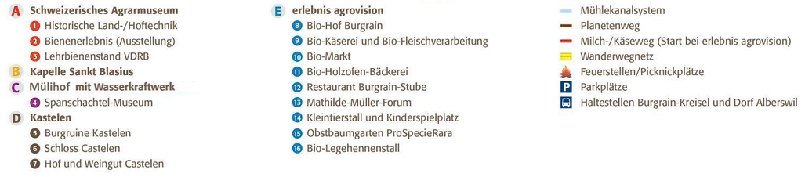
Nebst dem Bio-Hof mit Stall, kann der Bio-Markt, die Bio-Holzofen-Bäckerei und die Bio-Käserei (durch ein Schaufenster) besichtigt werden. Weitere Infos findet man unter:
https://www.museumburgrain.ch/ueber_uns/burgrain-welt
https://www.burgrain.ch/biohof

Bio-Hof:
Wird betrieben durch die zwei Pächterfamilien Nussbaumer & Bernet. Es besteht eine enge Zusammenarbeit mit den unterschiedlichen Unternehmensbetreibe der Agrovision Burgrain AG.
Stall:
- Es ist ein Vollweidebetrieb. Die 60 Kühe sind 22 Stunden auf der Weide, 2 Stunden im Stall zum Melken.
- Im Sommer von April bis Oktober ausschliesslich Weidegras als Nahrung. Im Winter Heu und Emd, kein Kraftfutter.
- Modernes Melksystem „Swing Over“
- Milchleistung der Kühe: 5800 kg bei 4.3% Fett und 3.5% Eiweiss
- 330‘000 kg pro Jahr von der ganzen Herde, ca. 30‘000 kg für Kälber
- Milch geht unmittelbar nach dem Melken mit fahrbarem Milchtank in die Käserei.
Hühner:
- Hühnerstall: 1000 Hühner und 5 Güggel. Pro Tag ca. 950 Eier.
- Lebensdauer der Hühner: Sie sind 4 Monate alt bei der Ankunft auf dem Hof, dann haben sie ein Jahr „Arbeitseinsatz“. Immer im März wechseln der Herde. Danach schlachten der Tiere, verarbeiten zu Suppenhühnern, Chicken Nuggets, Hühnerbouillon.

Bio-Käserei:
- Verarbeitet die frische Milch des Bio-Hofs Burgrain.
- Für Rohmilchweichkäse wird ausschliesslich frische Morgenmilch verwendet, sie fliesst im freien Gefälle in die Wanne, wurde nie gekühlt noch erhitzt. -> einzigartig in der Zentralschweiz
- Mit der restlichen Morgenmilch und Abendmilch werden Hart-, Halbhartkäse und Raclette aus Rohmilch hergestellt sowie Jogurt und Quark.
- Zusätzlich wird noch Butter, Schlagrahm und Ziger hergestellt.
- Die Weichkäse haben eine Reifedauer von 10 bis 14 Tagen, nach drei Wochen gehen sie in den Verkauf, der milde Bläsi ca. 4 Monate, der rezente Bläsi ca. 8 bis 10 Monate, der Burgkäse 12- 18 Monate, der Raclette ca. 6 Monate.
- Ständig auf der Suche, die Lebensmittel noch natürlicher zu machen: Weg von Farbstoffen und Zuckerzusätzen.

Bio-Fleischverarbeitung:
- Jüngster Betrieb der AVB AG
- Eröffnet im Jahr 2015 mit dem Zweck, das Burgrain-Angebot mit Fleischspezialitäten zu erweitern.
- Schlachttiere werden konsequent von Bio-Bauernbetrieben bezogen.
- Verarbeiten pro Woche ca. 1 Rind und 4 Schweine.

Bio-Holzofenbäckerei:
- Entstehung des Holzbrotbackofens: 70 Tonnen Material verarbeitet, davon 4 Tonnen Wasser, 7 Wochen haben 3 Personen daran gearbeitet.
- Fast ein halbes Jahr ging es, bis der Ofen “trocken“ war.
- Backen nach alter Handwerkstradition
- Heute kann mit zwei Harassen Holz 200 kg Brot gebacken werden.
- Reihenfolge: Start bei 280 Grad mit Brot, dann Zopf, dann Guetzli, dann am Schluss bei 150 Grad Meringues.

Hofladen:
- Verkauf der Lebensmittel an die Endkunden
- Vereint alle auf dem Hof produzierten Lebensmittel (Käserei, Bäckerei, Fleischverarbeitung)
- Herzstück: Käsetheke mit direktem Blick in die Käserei
- Befindet sich im alten Kuhstall
- Angebot wird erweitert durch das Angebot der Tochterfirma RegioFair

Vertiefungsaufgabe 3
Wie unterscheidet sich die industrielle von der handwerklichen Produktion?

Dauer: 25 Minuten
Material: evtl. Video 1, Arbeitsblatt 6
Sozialform: Einzelarbeit

Didaktischer Kommentar:
Die Bearbeitung von Arbeitsblatt 6 dient als Ergebnissicherung des Erlebnismodul zur Herstellung von Süssmost. Die Lernenden können diese Aufgabe auch als Hausaufgabe bearbeiten. Die Lernenden sollen die industrielle mit der handwerklichen Produktion vergleichen und dabei Vor- und Nachteile der jeweiligen Herstellungsart identifizieren. Im Hinblick auf die zweite Teilfrage der übergeordneten Fragestellung regt diese Vertiefungsaufgabe dazu an, darüber nachzudenken, inwiefern beim Einkauf alternative Bedürfnisdeckungsmöglichkeiten (selbst herstellen) berücksichtigt werden sollen und auf was man sich beim Kauf von Süssmost achten könnte.
Falls nötig kann zur Bearbeitung des Arbeitsblattes Video 1 zur industriellen Herstellung von Süssmost noch einmal angeschaut werden.

Lösungen zum Auftrag:
Herstellung von Süssmost mit der Handpresse: Äpfel waschen und rüsten, Äpfel reiben, Maische in die Handpresse einfüllen, durch Drehen mit eigener Körperkraft den Saft auspressen, Trester leeren

Vergleich der beiden Herstellungsarten:
Gesundheit: Der selbst hergestellte Süssmost enthält keine Zusatzstoffe und wurde nicht aus Konzentrat aufgegossen
Haltbarkeit: Der industriell hergestellte Apfelsaft ist länger haltbar, Geschmack: individuell
Abfall: hängt davon ab, wie der Apfelsaft abgefüllt wird, wird er frisch ab Presse getrunken, kann Abfall vermieden werden, 5L-Boxen geben verhältnismässig weniger Abfall als viele kleine PET-Flaschen
Transportweg: Bei der industriellen Herstellung ist der Transportweg länger, da die Äpfel zuerst zur Mosterei und anschliessend der Apfelsaft zu den Grossverteilern (evtl. mit Zwischenstopp in Verteilzentrum/Lager) transportiert werden müssen.

Vertiefungsaufgabe 4
Auf was könntest du dich beim Kauf von Lebensmitteln achten?

Dauer: 25 Minuten
Material: Reflexionskarten (Anhang 4), Arbeitsblatt 6, evtl. Broschüre über Label
Sozialform: Partnerarbeit, Plenum

Didaktischer Kommentar:
Die Erkenntnisse aus der Ausstellung «Wer ist Landwirtschaft?» werden mit dem Arbeitsblatt 2 gefestigt und vertieft. Als Einstieg werden die bearbeiteten Reflexionskarten (Anhang 4) und die Ergebnisse aus Erarbeitungsaufgabe 1 (Entscheidungskriterien beim Familien-Einkauf) erneut betrachtet. Ziel dieser Vertiefungsaufgabe ist es, die beschriebenen Einkaufskriterien zu verallgemeinern und in Bezug auf andere Lebensmittel zu erweitern. Die Umfrage in der Ausstellung hat gezeigt, dass nebst der äusserlichen Erscheinung und individuellen Vorlieben wie Geschmack auch Hintergrundinformationen Konsumentscheidungen beeinflussen können. Problematisch ist, dass man den Lebensmitteln im Verkaufsregal nicht ansehen kann, wie sie angebaut bzw. produziert wurden. Die Lehrperson erklärt, dass Label helfen können, weitere Informationen diesbezüglich zu erhalten. Die Lernenden können sich mit dem Glossar (Rückseite Arbeitsblatt 6) oder mit der Broschüre (ausführlicher) über bestehende Label zur Nahrungsmitteldeklaration informieren. Broschüre über Label: https://www.yumpu.com/de/document/read/60978326/minibroschure-labels-im-schweizer-lebensmittelmarkt
Auf dem Arbeitsblatt 6 beschreiben die Lernenden zu vier ausgewählten Labeln oder eigenen Einkaufskriterien, welche Auswirkungen diese auf sie selbst als Konsumierende, auf den Landwirten/ die Landwirtin als Produzierende und auf die Umwelt haben (vgl. Bildkarten Anhang 4). Dabei ist nicht zu erwarten, dass man bei jedem Kriterium Auswirkungen auf alle drei Bereiche identifizieren kann.

Lösungen zum Auftrag:
Beim umweltbewussten Einkaufen achtet man idealerweise auf inländische, saisonale, unverpackte oder frische Nahrungsmittel aus biologischer Produktion (Tanner, Kaiser & Kast, 2004).
Die Lernenden können weitere eigene oder andere Kriterien aufführen, auf welche sie sich beim Kauf von Lebensmitteln in Zukunft achten möchten.

Syntheseaufgabe 2
Wie gelangt mein Lebensmittel in den Laden und welches Produkt kaufe ich?

Dauer: 90 Minuten
Material: Sachbücher, Laptops, Arbeitsblatt 1, 3 und 6, Karten (Anhang 2), Wandtafel, Magnete, evtl. Plakate
Sozialform: Einzelarbeit, Austausch in Kleingruppen, Präsentation in Gruppen

Didaktischer Kommentar:
Die übergeordnete Fragestellung, welche die Lernenden während der ganzen Unterrichtseinheit begleitete, soll in dieser Unterrichtssequenz vorläufig beantwortet und das Ergebnis den anderen Lernenden präsentiert werden. Die Lernenden tragen alle gesammelten Informationen aus der Erarbeitungsaufgabe (Arbeitsblatt 3), der Ausstellung im Museum und aus ihrer eigenen Recherche in Sachbüchern oder im Internet (Karten Anhang 2) zusammen. Fragen, die noch unklar sind, können in der Kleingruppe oder mit der Lehrperson oder anderen Fachpersonen, die sie vielleicht in ihrem Umfeld kennen, besprochen werden. Die Lernenden visualisieren den Weg ihres Lebensmittels chronologisch, indem sie die Karten mit ihren Notizen an der Wandtafel ordnen oder auf ein Plakat aufkleben. Dabei vergleichen sie die Informationen aus der Recherche mit ihren Vermutungen aus Konfrontationsaufgabe 1 (Arbeitsblatt 1). Welche Vermutungen waren richtig? Welche Produktions- und Verarbeitungsschritte laufen anders ab als vermutet oder welche waren vorher noch gar nicht bekannt?
Sie formulieren mit Hilfe von Arbeitsblatt 6 eine Empfehlung, auf was man sich beim Kauf dieses Lebensmittel aufgrund seines Weges achten könnte.
Bei der anschliessenden Präsentation der Ergebnisse sollen die Lernenden nebst dem Weg des Lebensmittels auch die Reflexion in Bezug auf ihre Vermutungen und die Kaufempfehlung miteinbeziehen. Für die Präsentation werden Gruppen mit je 4 bis 5 Lernenden gebildet.

Lösungen zum Auftrag:
Individuelle Lösung

Transferaufgabe
Wie kann ich bewusst einkaufen?

Dauer: 30 Minuten
Material: Arbeitsblatt 7
Sozialform: Einzelarbeit

Didaktischer Kommentar:
Die Transferaufgabe dient dazu, die erlernte Kompetenz anzuwenden. Die Lernenden beschreiben, wie sie vorgehen würden, wenn sie von einem anderen Lebensmittel wissen möchten, wie es in den Laden gelangt. Sie beschreiben, auf was sie sich beim Kauf dieses Lebensmittels achten würden. Auf Arbeitsblatt 7 wird dies am Beispiel von Aprikosen-Konfitüre gemacht. Diese Aufgabe kann als Beurteilungsanlass eingesetzt werden.

Lösungen zum Auftrag:
Aufgabe 1:
Bei Aufgabe 1 steht das methodische Vorgehen beim Recherchieren im Fokus. Die Lehrperson bewertet, inwiefern die vereinbarten Kriterien zum Recherchieren beschrieben werden.
Rohstoffe
Produktion
Verarbeitung
Verpackung
Verkauf
Konsum
Entsorgung

Aufgabe 2:
Mögliche Kriterien, welche die Lernenden miteinbeziehen können:
- Herkunft der Aprikosen (z.B. lokal/regional vom Bauer nebenan oder aus der Umgebung, in der Schweiz)
- Anbau der Aprikosen (z.B. biologisch, alte Sorten/Sortenvielfalt)
- Produktion (industriell oder handwerklich -> alternative Produktionsmethoden: Aprikosen kaufen und selbst Konfitüre machen)
- Ort der Verarbeitungsindustrie: regional, in der Schweiz oder im Ausland
- Verpackungsmaterial und -grösse der Konfitüre
- Preis
- Einkaufsort: Beim Grosshändler, auf dem Hofladen, auf dem Markt
- weitere

Weiterführende Unterrichtsidee
Welches Znüni ist für uns und unsere Umwelt gesund?

Dauer: ca. 3 h
Material: Links oder Rezeptbücher mit Znüni-Ideen, Geld für den Einkauf, evtl. Schulküche reservieren
Sozialform: Plenum, Gruppenarbeit

Didaktischer Kommentar:
Diese weiterführende Unterrichtsidee dient dazu, die erlernte Kompetenz anzuwenden. Die Lernenden haben während dieser Unterrichtseinheit das Dilemma in Bezug auf nachhaltige Produktion und nachhaltigen Konsum erkannt. Bei dieser Aufgabe soll es nun darum gehen, selbst zu handeln, d.h. selbst bewusst einzukaufen. Die Klasse plant dazu ein Znüni, welches für uns und unsere Umwelt «gesund» ist. Dabei achten die Lernenden beispielsweise darauf, dass sie nur frische oder leicht verarbeitete Lebensmittel wählen (Tabelle Arbeitsblatt 3). Anstatt stark verarbeitete Lebensmittel einzukaufen, können sie sich überlegen, ob sie etwas selbst herstellen/zubereiten möchten. Nach einer gemeinsamen Diskussionsphase können die Lernenden in Gruppen (z.B. zu viert) einen Znüni-Vorschlag ausarbeiten. Dafür stehen ihnen Rezeptbücher sowie Internetlinks mit Rezeptideen zur Verfügung. Die Lernenden schreiben eine Einkaufsliste und berechnen die gewünschte Menge. Vor dem Einkauf überlegen sie sich mit Hilfe von Arbeitsblatt 6, auf was sie sich beim Einkauf dieser Lebensmittel achten möchten und wo sie diese Lebensmittel kaufen (Hofladen, Markt, Lebensmittelgeschäft etc.). Anschliessend wird das Znüni zubereitet.
Wenn im Schulhaus bereits ein Pausenkiosk besteht, kann das Znüni da angeboten werden. Die Lernenden könnten Werbe-Plakate gestalten, auf welchen erklärt wird, weshalb dieses Znüni für uns und unsere Umwelt gesund ist. So können sie den Lernenden anderer Klassen aufzuzeigen, welche Auswirkungen unser Konsum hat.

Arbeitsblatt 1
Wie gelangt mein Lebensmittel in den Laden und welches Produkt kaufe ich?

Dauer: 30 Minuten
Material: Video 1, Wortkarten zum Weg von Gütern (Anhang 1.2)
Sozialform: Einzelarbeit

Auftrag 1:
Wähle ein Lebensmittel aus, welches du gerne einkaufst und isst.

1) Zeichne dieses Lebensmittel oder klebe ein Bild auf.

2) Weshalb kaufst du dieses Produkt? Markiere die Aussagen, welche zutreffen. Ergänze, wenn etwas fehlt.

- Es schmeckt mir.
- Es sieht schön aus.
- Es hat eine ansprechende Verpackung.
- Die Verpackung enthält eine kleine Überraschung.
- Es ist günstig.
- Es ist gesund.
- Es lässt sich leicht zubereiten oder muss gar nicht gekocht werden.

Auftrag 2:
Wie gelangt dieses Lebensmittel wohl in den Laden? Stelle Vermutungen an.
1) Rohstoffe und Produktion: Woraus besteht dein Lebensmittel? Wie und wo wird dies angebaut?

2) Verarbeitung, Verpackung und Transport: Wird es nach der Ernte weiterverarbeitet, verpackt und transportiert?

Auftrag 3:
Je nach Lebensmittel kann der Produktionsprozess sehr aufwendig sein. Als Beispiel hast du den Produktionsprozess von Apfelsaft im Video gesehen.

Überlege dir, an wie vielen unterschiedlichen Orten (Produktions- und Verarbeitungsbetriebe, Verteilzentren oder Lagerhallen) dein Lebensmittel war, bevor es in einen Laden gelangt ist.
Welche Personen arbeiten an diesen Orten oder welche Maschinen werden eingesetzt?
Welche Tätigkeit verrichtet die Person oder die Maschine?

Liste die Schritte der Reihe nach auf.
Ort | Person/Maschine | Tätigkeit

Arbeitsblatt 2
Auf was achtet deine Familie beim Einkaufen von Lebensmitteln?

Dauer: 45 bis 60 Minuten (mit Einkauf)
Material: -
Sozialform: Partnerarbeit mit Familienmitglied
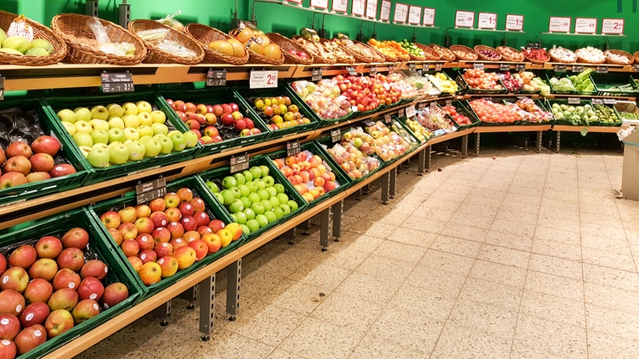
Die Auswahl an Lebensmitteln in unseren Lebensmittelgeschäften ist riesig.

Wie soll man sich entscheiden, was man kauft?

Auftrag:
Begleite jemanden aus deiner Familie beim Einkaufen diese Woche. Achte dich dabei darauf, wie ihr die Lebensmittel auswählt. Frage nach, weshalb ihr ein bestimmtes Lebensmittel kauft oder nicht kauft. Beantworte nach dem Einkauf folgende Fragen:
Lebensmittel | Darauf haben wir geachtet...
1) Worauf habt ihr beim Einkaufen geachtet? Wähle fünf Lebensmittel aus und beschreibe.
2) Was hat dich bei der Auswahl überrascht?

Arbeitsblatt 3
Wie unterscheidet sich mein Lebensmittel von den anderen?

Dauer: 20 Minuten
Material: dein Lebensmittel (mit Verpackung)
Sozialform: Einzelarbeit, Kleingruppe
Lebensmittel können nach unterschiedlichen Eigenschaften kategorisiert werden. Allgemein betrachtet kann man zwischen frischen/natürlichen Lebensmitteln und verarbeiteten Lebensmitteln unterscheiden. Beispiel: Apfel – frisch Süssmost – verarbeitet
Lebensmittel | Verarbeitung | Beispiele | Konsum
frische Lebensmittel | frisch, getrocknet, erhitzt, gepresst, gefroren, fermentiert | Gemüse, Obst, Getreide, Kartoffeln, Nüsse,  Fleisch, Fisch, Eier, Milch, Jogurt, Käse, Tee | Grundlage der Ernährung, sollte der Hauptanteil des Essens sein
(leicht)  verarbeitete Lebensmittel | gepresst, raffiniert, gemahlen,  geräuchert, gebacken, konserviert, gegärt | Salz, Zucker, Honig, Pflanzenöle, Essig,  Brot, Teigwaren, Konfitüre, Konserven aller Art | in eher kleinen Mengen als Ergänzung oder zur Zubereitung von frischen Speisen verwenden
stark verarbeitete Lebensmittel | industriell meist mit Zusätzen hergestellt | Fertigprodukte aller Art, Müesli, Riegel, Wurst, Süssigkeiten | in geringen Mengen essen
In dieser Tabelle werden die Lebensmittel nach Verarbeitungsgrad kategorisiert. Die Verarbeitung hat Einfluss darauf, wie gesund ein Lebensmittel ist und wie viel man davon konsumieren sollte.
Auftrag 1:
Verorte dein Lebensmittel in der Tabelle. Übermale die entsprechenden Stichworte.
Auftrag 2:
Betrachte dein Lebensmittel genau. Welche Informationen findest du darauf?
Markiere die Eigenschaften, die auf dein Lebensmittel zutreffen.
- verpackt | - lange haltbar  (länger als 1 Monat) | - aus der Schweiz | - teuer (> 5 Fr.)
Welche weiteren Informationen findest du auf der Verpackung?

Auftrag 3:
Welche Rückschlüsse lassen sich aufgrund dieser Eigenschaften auf den Weg deines Lebensmittels ziehen? Stelle Vermutungen an.

Rohstoffe
Produktion
Verarbeitung
Verpackung
Verkauf
Konsum
Entsorgung

Vergleiche deine Vermutungen mit anderen.
Arbeitsblatt 4
Wie gelangen die Lebensmittel auf möglichst kurzem Weg in den Laden?

Dauer: 20 Minuten
Material: Video 2, Anhang 1
Sozialform: Partnerarbeit
Auftrag 1: Welche Vorteile bietet RegioFair? Schreibe auf, was die Personen im Video nennen. Denke an die verschiedenen Schritte des Weges von Gütern.

Auftrag 2: Welche Auswirkungen haben kurze Wege auf dich, auf die Landwirte/Landwirtinnen, auf die Lastwagenfahrer/-fahrerinnen und auf die Umwelt? Beschrifte die Pfeile.
kurze Wege
Auftrag 3: Was sind wichtige Voraussetzungen, damit eine Idee wie RegioFair umgesetzt werden kann?

Arbeitsblatt 5
Wie unterscheidet sich die industrielle von der handwerklichen Produktion von Süssmost?

Dauer: 20 Minuten
Material: Video 1
Sozialform: Einzelarbeit

Auftrag 1: Wie unterscheidet sich die traditionelle von der industriellen Produktion (Video 1)? Welche Vorteile hat die jeweilige Produktionsmethode? Beziehe dich auf Arbeitsaufwand, Gesundheit, Haltbarkeit, Geschmack, Abfall und Transportweg.

Auftrag 2: Auf was würdest du dich nun beim Kauf von Süssmost achten?

Arbeitsblatt 6
Auf was könntest du dich beim Kauf von Lebensmitteln achten?

Dauer: 30 Minuten
Material: Bilder und Reflexionskarten (Anhang 5), evtl. Label-Broschüre
Sozialform: Partnerarbeit

Die Anbau- und Produktionsweise eines Lebensmittels kannst du beim Kauf im Lebensmittelgeschäft nicht auf den ersten Blick erkennen. Auf vielen Lebensmitteln werden deshalb kleine Etiketten (sogenannte Label) angebracht, welche dir zusätzliche Informationen über das Lebensmittel liefern. Im Glossar auf der Rückseite findest du einige Beispiele.

Auftrag 1:
Auf welche Anbau- und Produktionsweisen könntest du dich beim Kauf von Lebensmitteln achten?
Welche Auswirkungen haben diese Anbau- und Produktionsweisen auf dich als Konsument/-in, auf den Landwirten/die Landwirtin als Produzierende und auf die Umwelt?
Trage deine Ergebnisse in die Tabelle ein.
Anbau- und Produktionsweise | Auswirkungen auf ...
 | mich:
 | den Landwirten/die Landwirtin:
 | die Umwelt:
 | mich:
 | den Landwirten/die Landwirtin:
 | die Umwelt:
 | mich:
 | den Landwirten/die Landwirtin:
 | die Umwelt:
 | mich:
 | den Landwirten/die Landwirtin:
 | die Umwelt:
Glossar:
biologisch: Durch den Verzicht auf Pestizide sind die Umwelt-belastungen bei der Herstellung von Bio-Produkten geringer als bei konventionell hergestellten Produkten. Der Einsatz von Düngern und Pestiziden lässt die Schadstoffbelastung in der Umwelt steigen, wodurch Böden auslaugen. Dies kann auch zu Wasserknappheit und zur Verschmutzung von Gewässern führen. Bio ist also besser für die Umwelt und auch gesünder für diejenigen, die das Lebensmittel konsumieren.

regional: Je regionaler ein Produkt ist, desto geringer sind der Energieverbrauch und die CO₂- Emissionen. Die Emissionen entstehen beim Anbau, der Ernte, der Lagerung und der Weiterverarbeitung, aber zu einem grossen Teil auch durch den Transport. Je regionaler ein Produkt ist, desto kürzer ist der Transportweg. Ausserdem unterstützt man durch den Kauf von regionalen Lebensmitteln die Landwirtschafts- und Industriebetriebe in der Region.

artgerechte Tierhaltung: Es wird auf das Tierwohl geachtet. Rinder, Schweine und Geflügel müssen in Gruppen gehalten werden. Die Tiere sollen sich bewegen können und regelmässigen Auslauf im Freien haben. Die Tiere sollen Ruheplätze und Beschäftigungsmöglichkeiten haben. Es gibt Vorschriften bezüglich Futter, Tiertransport und Schlachtung.

Anmerkung: Die abgebildeten Label stellen eine Auswahl von unabhängigen Labeln dar. Es gibt zahlreiche weitere Label.

saisonal: Wenn man beispielsweise Erdbeeren nur isst, wenn sie in der Schweiz wachsen, braucht man keine zusätzliche Energie für das Beheizen eines Gewächshauses und spart somit auch Kosten. Wenn man die Erdbeeren aus anderen Ländern importieren muss, steigen die CO₂-Emissionen aufgrund der langen Transportwege. Bei saisonalem Obst und Gemüse ist zudem der Einsatz von Pestiziden häufig geringer.

Arbeitsblatt 7
Wie kann ich bewusst einkaufen?

Dauer: 30 Minuten
Material: -
Sozialform: Einzelarbeit

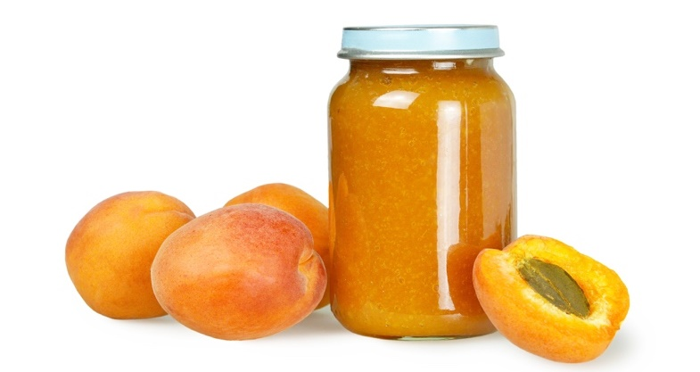
Du kaufst für das Familien-Frühstück Aprikosen-Konfitüre. Du möchtest dich bewusst entscheiden, welches Produkt du einkaufst. Deshalb machst du dir vor dem Einkauf einige Überlegungen.

Auftrag 1:
Wie gehst du vor, wenn du herausfinden möchtest, wie Aprikosen-Konfitüre in den Laden gelangt?

Auftrag 2:
Beschrifte die Schritte des Weges von Gütern:

Auftrag 3:
Wie entscheidest du dich zwischen den verschiedenen Produkten? Auf welche Anbau- oder Produktionsweise achtest du? Überlege gut, welche Einkaufskriterien beim Kauf von Konfitüre wichtig sein könnten.

Anhang 1.1: Wortkarten Weg von Gütern

Rohstoffe
Produktion
Verkauf
Verarbeitung
Verpackung
Entsorgung
Konsum
Anhang 1.2: Wortkarten Weg von Gütern

Rohstoffe
Produktion
Verkauf
Verarbeitung
Verpackung
Entsorgung
Konsum
Transport
Transport

Anhang 2: Karten für Notizen bei der Recherche
Rohstoffe
Produktion
Verarbeitung Verpackung
Verkauf

Anhang 3: Bilder Äpfel
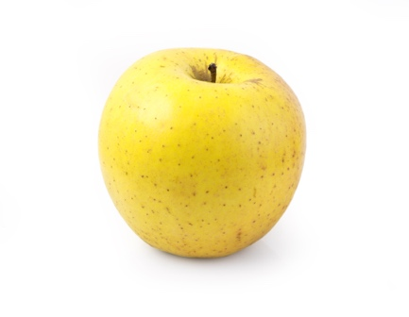 | 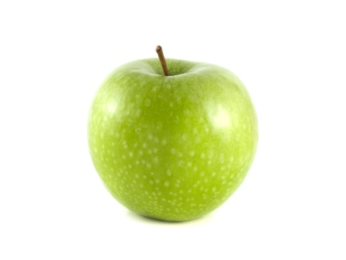 | 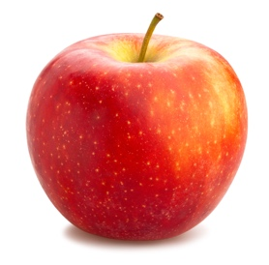
 | 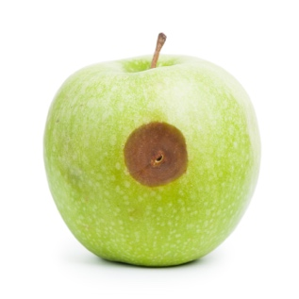 | 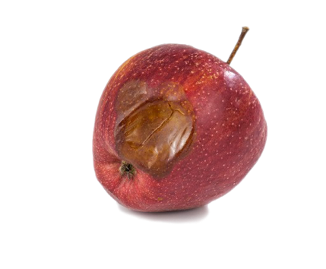
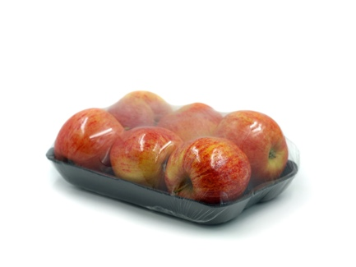 | 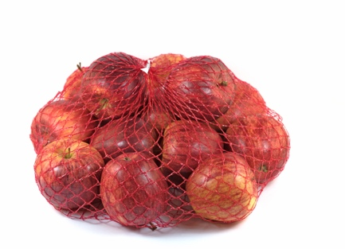 | 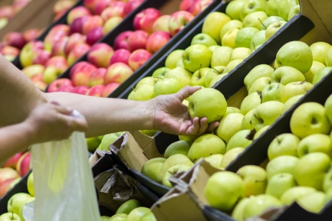
Schweiz | Frankreich | Neuseeland
vom Bauer nebenan | pestizidfrei | günstigstes Angebot

Anhang 4: Statements der Akteure
Wie ist ein perfekter Apfel?
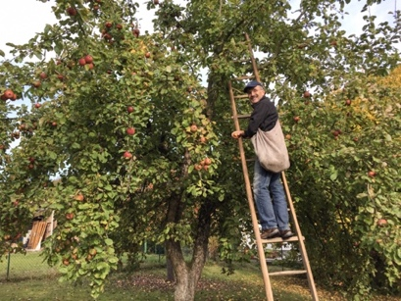  der Landwirt/  die Landwirtin | Ich bevorzuge Apfelsorten, welche möglichst gut wachsen, pflegeleicht und ertragreich sind.
 | Ich bevorzuge Äpfel, welche an niederen Stämmen wachsen, da ich dann nicht so viel Zeit fürs Ernten brauche.
 | Mir ist es wichtig, dass ich möglichst wenig Ernteausfälle durch Insekten-, Pilz- oder Bakterienbefall habe.
 | Am einfachsten ist es, wenn ich alle Äpfel gleichzeitig ernten kann. Das erleichtert meine Arbeit.
 | Ich baue diejenigen Apfelsorten an, welche die Kunden mögen und sich gut verkaufen lassen.

Wie ist ein perfekter Apfel?
die Grossverteiler | Wir bevorzugen Apfelsorten, die jedes Jahr in grossen Mengen erhältlich sind.
 | Ein perfekter Apfel muss sich lange lagern lassen.
 | Ein perfekter Apfel muss schön aussehen und immer ungefähr die gleiche Grösse haben.
 | Ein perfekter Apfel muss das ganze Jahr über verfügbar sein.
 | Wir bevorzugen Apfelsorten, deren Geschmack die Kunden kennen und mögen. Diese lassen sich gut verkaufen.

Wie ist ein perfekter Apfel?
der Konsument/  die Konsumentin | Ich möchte eine grosse Auswahl an verschiedenen Apfelsorten haben.
 | Ein perfekter Apfel hat einen guten Geschmack.
 | Ein perfekter Apfel sieht schön aus.
 | Ein perfekter Apfel ist gesund, das heisst frei von Pestiziden.
 | Ein perfekter Apfel ist nicht allzu teuer.
 | Ich möchte das ganze Jahr über Äpfel kaufen können.

Anhang 5: Kriterien beim Einkaufen und deren Auswirkungen

Ich kaufe ...

weil ...

weil ...

weil ...

Ich kaufe ...

weil ...

weil ...

weil ...

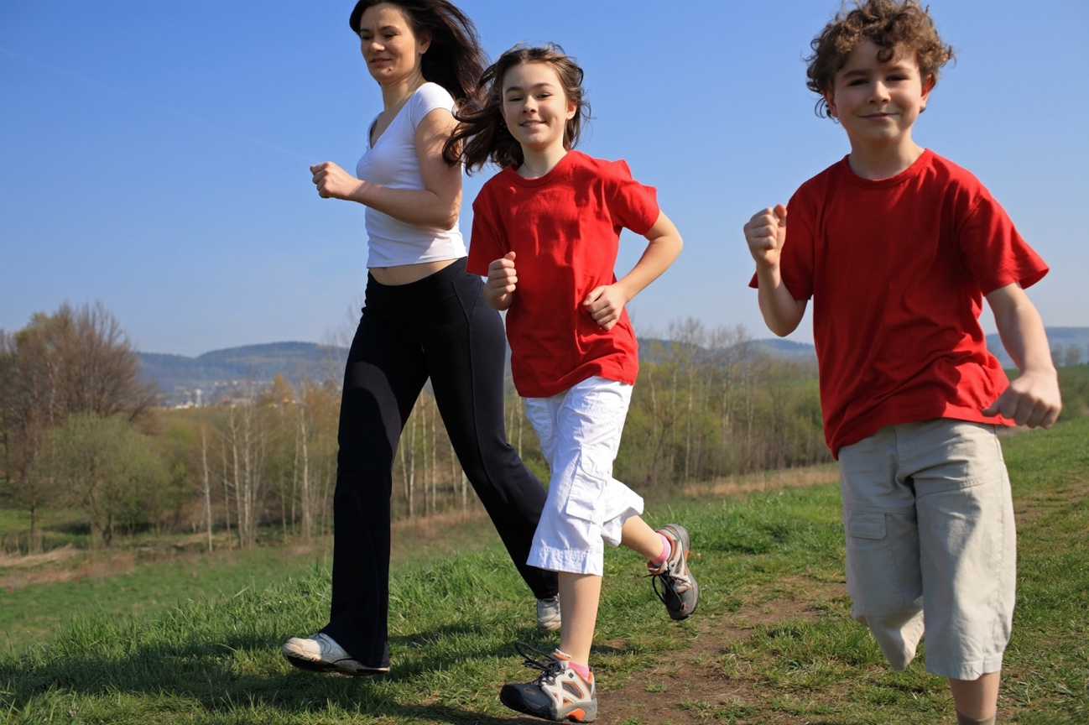
meine Gesundheit
der Landwirt, die Landwirtin
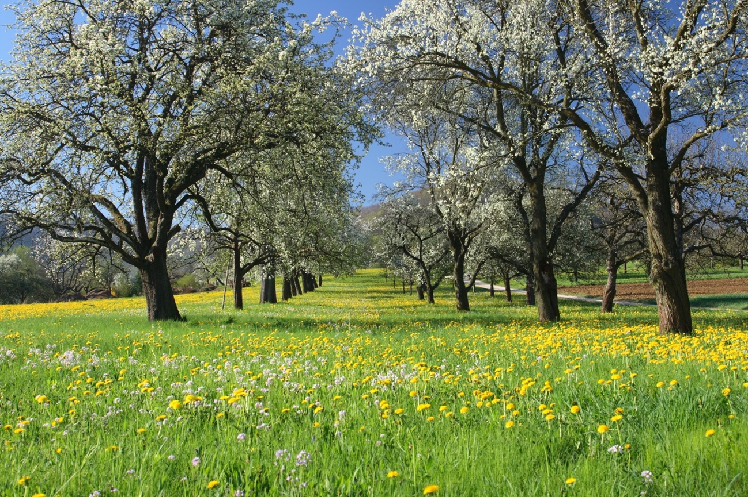
die Umwelt

Der biologische Landbau beansprucht rund 10 Prozent mehr Bodenfläche als konventionelle Anbaumethoden (Jungbluth, Faist Emmenegger & Frischknecht, 2004 in BAFU, 2006). Beim Konsum biologischer Lebensmittel und einem reduzierten Konsum tierischer Produkte, wird der erhöhte Bodenbedarf für biologische Produktionsmethoden durch die Verringerung der für die Fleischproduktion benötigten Fläche jedoch kompensiert (Faist Emmenegger, 2000 in BAFU, 2006).

